**SYSTÉM NAKLADANIA S ODPADOM ODDELENE VYZBIERANÝM**

**Z KOMUNÁLNYCH ODPADOV V OBCI / MESTE**

**Organizácia zodpovednosti výrobcov ELEKOS /OZV ELEKOS/** je neziskovým združením právnickýchosôb, ktoré na základe udelenej autorizácie zabezpečuje združené plnenie zákonných povinností zastúpených výrobcovvyhradených výrobkov podľa zákona č. 79/2015 Z. z. o odpadoch, konkrétne výrobcov elektro-odpadov, odpadov z obalov/neobalových výrobkov a výrobcov batérií a akumulátorov.

**OZV ELEKOS** apeluje na občanov, aby ako spotrebitelia nakupovali výrobky balené v obaloch, ktoré tvoriamenej odpadov a aby uprednostňovali obaly, ktoré je možné používať opakovane. **OZV ELEKOS** zabezpečujepre zastúpených výrobcov vyhradených výrobkov možnosti pre zvyšovanie ich povedomia o opatreniachpotrebných pre predchádzanie vzniku odpadov, najmä vo vzťahu k nimi používaným výrobným technológiám, množstvu/veľkosti používaných obalov, ich zloženiu a nebezpečnosti pre životné prostredie.

**OZV ELEKOS** financuje, prevádzkuje a udržiava triedený zber oddelene zbieraných zložiek komunálnychodpadov (papier, sklo, plasty, kovy a VKM na báze lepenky) v obciach/mestách, v ktorých zodpovedá zavyhradený prúd odpadov. Od 1. 7. 2016 tak náklady na triedený zber komunálnych odpadov nie sú súčasťoumiestneho poplatku za komunálny a drobný stavebný odpad, ktorý platí občan, ale tieto nákladyznášajú výrobcovia vyhradených výrobkov v rámci ich tzv. rozšírenej zodpovednosti ustanovenej zákonomč. 79/2015 Z. z. o odpadoch.

**Každý občan** zapojený do systému triedeného zberu komunálnych odpadov, zberu elektroodpadov, použitých batérií a akumulátorov, umožňuje využitie vyzbieraných odpadov ako druhotnej suroviny, čím šetrívzácne prírodné zdroje. Prispieva tak k ochrane životného prostredia, zabraňuje uvoľňovaniu škodlivých látokdo okolitého prostredia a zároveň šetrí svoje peniaze ako aj finančné prostriedky obce/mesta, v ktorom žije.

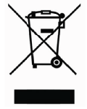**AKO SPRÁVNE NAKLADAŤ S ELEKTROODPADOM?**

* Elektroodpad sa nevhadzuje do bežných nádob na komunálny odpad.
* Elektroodpad treba odovzdať len na miestach na to určených.
* Elektroodpad sa vždy odovzdáva kompletný - nerozoberá sa, nevyberajú sa z neho jeho súčasti.
* 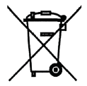Elektrozariadenia sú označené grafickými symbolmi pre označenie elektrozariadenia určeného pre oddelený zber, ktoré bolo uvedené na trh pred 13. augustom 2005 /I./ a po 13. auguste 2005 /II./.
* Grafická značka označuje, že takýto elektroodpad nepatrí do bežnej zbernej nádoby na komunálny odpad.

**AKO SPRÁVNE NAKLADAŤ S ODPADOM Z OBALOV / NEOBALOVÝCH VÝROBKOV?**

* 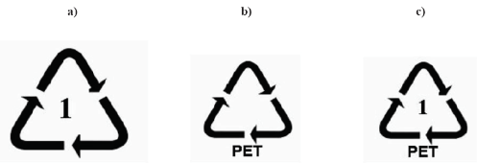Zálohované opakovane použiteľné obaly na nápoje označené textom „Zálohovaný obal" treba odovzdaťv mieste ich nákupu alebo obdobnej prevádzke.
* Obaly sú označované grafickými symbolmi s údajom o ich materiálovom zložení.
* Grafická značka slúži na uľahčenie zberu, opätovného použitia a zhodnotenia odpadu z obalu.
* Grafické značky znázorňujúce, že obal je možné recyklovať alebo zhodnotiť. Súčasťou značky môže byť aj

označenie materiálu, z ktorého je obal vyrobený.

* Grafická značka, ktorá znamená, že obal po použití patrí do zbernej nádoby.

**AKO SPRÁVNE NAKLADAŤ S ODPADOM Z BATÉRIÍ A AKUMULÁTOROV?**

* Použitá batéria alebo akumulátor sa nevhadzuje do nádob na komunálny odpad.
* 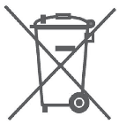Použitú batériu alebo akumulátor treba odovzdať len na miestach na to určených, t.j. v predajniach, ktoré slúžia na ich predaj, na zbernom dvore alebo na inom zbernom mieste.
* Správnym nakladaním z použitými batériami a akumulátormi sa predchádza úniku nebezpečných látok v nich obsiahnutých do životného prostredia, ako sú ortuť olovo, nikel a kadmium.
* Grafická značka, ktorá označuje že batéria a akumulátor nepatrí do bežnej zbernej nádoby na komunálny

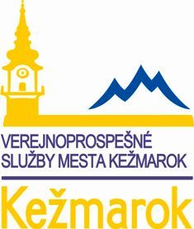odpad, ale do systému „oddeleného zberu“.

**Našimi partnermi pre triedený zber**

**komunálnych odpadov vo vašej obci sú:**

**Triedený zber komunálnych odpadov**

**vo vašej obci financuje OZV ELEKOS**



**Obec Vlková**

**Spoločný baterkový systém, n.o.**

**Organizácia zodpovednosti výrobcov**